Altamaha Elementary School
Plan de participación de los padres para el éxito compartido del estudiante
Año Escolar 2026-2027
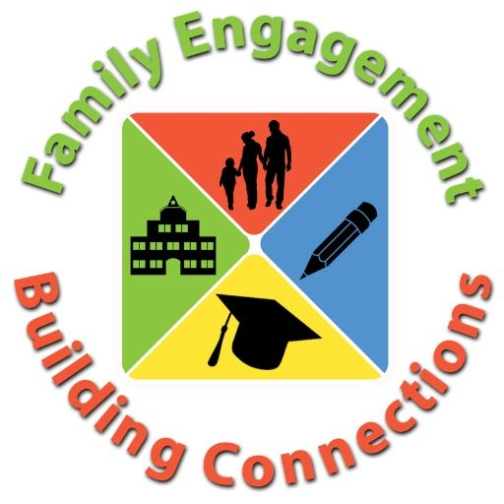
Altamaha Elementary School
Dr. Angie Haynes, Directora
Altamaha School Road
Baxley, GA 31513, (912)367-3713
www.appling.k12.ga.us
Revisado 6/1/2026

¿Qué es Título I?
Altamaha Elementary se identifique como una escuela de Título I como parte del Acta para Educación Primaria y Secundaria (ESEA). El Programa de Título I está diseñado para apoyar las escuelas con reformas al nivel estatal y local para mejorar la enseñanza y el aprendizaje de los estándares rigurosos. Todos los programas de Título I tienen que estar basados en modos efectivos para mejorar el logro académico de estudiantes e incluir estrategias para apoyar la participación de padres. Todas las escuelas de Título I involucrarán a los padres en el desarrollo de una política escrita para la participación de padres en las escuelas.

Plan Escolar para el Logro Académico de Estudiantes
¿Qué es? Es un plan que detalle como Altamaha Elementary proveerá oportunidades a los padres de involucrarse en la enseñanza y el aprendizaje de sus hijos. Altamaha Elementary aprecia las contribuciones y la participación de padres para establecer un consorcio con una meta común de mejorar el logro académico de estudiantes. Este plan describe las diferentes maneras en que Altamaha Elementary apoyará la participación de los padres sobre cómo los padres pueden ayudar a planear la participación en actividades o eventos que promuevan el aprendizaje de los estudiantes en la escuela y en el hogar.
¿Cómo fue desarrollado? Altamaha Elementary invita a todos los padres de dar sugerencias y comentarios acerca de este plan en cualquier momento. Se usarán todas las sugerencias de los padres para revisar el plan para el próximo año. Pondremos el plan en la página escolar del Web bajo Título I para que los padres lo puedan leer. También distribuimos una encuesta de Título I anualmente pidiendo que los padres den sus ideas para planificar y usar los fondos de Título I para apoyar la participación de padres. Además, los padres pueden dar sugerencias durante reuniones de padres, reuniones del Consejo Consultivo de Padres, y en la reunión anual de Título I.
¿Para quién es? Todos los estudiantes participando en el Título I, Parte 1 y sus familias están invitados y animados de participar en todas las actividades detallados en este plan. Altamaha Elementary proveerá varias oportunidades e invitará la participación total de padres con ingles limitado, padres con hijos discapacitados, y familias migrantes.
¿Dónde está disponible? Al principio de cada año, copiamos y mandamos el plan a todos los estudiantes. También, dejamos los padres saber cómo acceder al plan en la página escolar del Web y en la oficina de la escuela.


n
Metas del Distrito
El Sistema Escolar del Condado de Appling está comprometido a brindar una educación de calidad que promueva el máximo rendimiento y la responsabilidad social.

Meta 1: El porcentaje de estudiantes que obtienen una calificación de competente o distinguido en la evaluación ELA Georgia Milestone aumentará en un 3% al final del año escolar.

Meta 2: El porcentaje de estudiantes que obtienen una calificación de competente o distinguido en la evaluación Mathematics Georgia Milestone aumentará en un 3% al final del año escolar.

Metas de la Escuela de Altamaha
Se han analizado los datos de rendimiento y las evaluaciones formales e informales más recientes de AES, y las metas escolares son:

Meta 1: Para Junio de 2027, los estudiantes mostrarán un progreso medible en ELA como lo demuestra un crecimiento del 3 % según lo medido para la evaluación de Georgia Milestones en los grados 3-5 y la Evaluación Beacon en los grados 1 y 2.

Meta 2: Para Junio de 2027, los estudiantes mostrarán un progreso medible en Matemáticas, como lo demuestra un crecimiento del 3 % según lo medido por la evaluación de Georgia Milestones en los grados 3-5 y la Evaluación Beacon en los grados 1 y 2.

Pactos de Escuela y Familias

Como parte de este plan, Altamaha Elementary y nuestras familias desarrollarán un pacto entre la escuela y los padres, que es un acuerdo que los padres, los maestros y los estudiantes desarrollarán juntos que explica cómo los padres y los maestros trabajarán juntos para asegurarse de que todos nuestros estudiantes alcancen los estándares de nivel de grado. Los pactos se revisarán y actualizarán anualmente en función de los comentarios de padres, estudiantes y maestros durante la reunión del Consejo Asesor de Padres y la reunión anual de Título I. Los pactos entre la escuela y los padres se mantienen con el maestro de cada niño si los padres necesitan una copia.

¡Vamos a Juntarnos!

Altamaha Elementary va organizar los siguientes eventos para construir la capacidad de un fuerte involucramiento de padres y para apoyar un consorcio entre la escuela, los padres, y la comunidad para mejorar el logro académico de estudiantes.

Casa Abierta/Conocer el Maestro: 31 de julio del 2026
Prekínder – 5 to Grado 10:00 am –12:00 (Prekínder orientación 10:00 am)
- Conozca al maestro de su hijo/a y a nuestro amable y servicial personal escolar
Reunión #1 del Consejo Asesor de Padres/Familias/Consejo Asesor Escolar: 7 de Agosto del 2026 @ 8:00 am
- Lo invitamos a brindar su opinión sobre los planes de participación de los padres de Altamaha Elementary, los pactos, el uso del 1% de los fondos de participación de los padres, los planes de mejora escolar y las actualizaciones.
Feria de Libro: 8 - 11 de Septiembre de 2026
Reunión Anual de Título I/ junta de PTO: el 25 de Agosto de 2026 @ 3:30 – 6:00 pm
- Programa Título I con el intercambio del plan de participación de los padres, el plan de mejora escolar, el pacto de padres de la escuela, datos, resumen del plan de estudios y actualizaciones CCRPI.
Noche de Padres en la Feria del Libro: 2 de Septiembre de 2025 (3:30 – 6:00 pm)
Día de Agradecimiento a los Abuelos en la Feria del Libro:
- 9 de Septiembre de 2026 (Gr PK - KK)
- 10 de Septiembre de 2026 (Gr 1 - 2)
- 11 de Septiembre de 2026 (Gr 3 - 5)
Título I de alfabetización familiar / comida para el Día de la Acción de Dar Gracias – Dividido por 3 días para acomodar la participación de padres.
- Martes 17 de noviembre de 2026 – Grades: PIP, 2nd, 5th, & 4th
- Miércoles 18 de noviembre de 2026 – Grades: 3rd & Kindergarten
- Jueves 19 de noviembre de 2026 – Grades: Pre-K & 1st
- Venga a aprender cómo ayudar a su hijo con la lectura en casa y en la escuela, lo que se llevará a cabo antes de la comida.
Reunión del Consejo Asesor de Padres / Familia / Consejo Asesor Escolar #2: 26 de Enero de 2027 @ 2:00 pm
- Te invitamos a venir y compartir tus ideas con nosotros.
PTO Winter Festival: 29 de Enero de 2027 de 6:00 – 9:00 pm
Concurso de Belleza de Miss/Little Miss/Tiny Miss Altamaha: Por confirmar 2027 @ 7:00 pm
Feria de Libros: 1-5 de Marzo de 2027
Noche de Matemáticas y Technología Familiar de Título I/ reunión de PTO: el 9 de Marzo de 2027 @ 6:00pm
- Celebrar los logros de los estudiantes (reconocer asistencia a la escuela del primer trimestre)
- Los invitamos a venir aprender como disfrutar con la lectura
Preparación universitaria y profesional: Por confirmar 2027 @ 8:00am
Reunión del Consejo Asesor de Padres / Familia / Consejo Asesor Escolar #3: el 30 de Marzo de 2026 @ 8:00 am
Transición para el 5to Grado: Virtual 2026
Día de Transición para el Pre-K: 19 de Mayo del 2026
Celebración del Fin de Año/Reunión de PTO/ (Reconocimientos y Logros):
Martes 18 de Mayo de 2027 – 8:30 Kínder; 10:00 Prekínder; 11:30 1º
Miercoles 19 de Mayo de 2027 – 8:30 3^{ro}; 10:00 2º; 11:30 4^{to}
Jueves 20 de Mayo de 2027 – 10:00 5^{to} (5^{to} recorrido final antes de los premios 9:50)

Participación de Padres y Familias
Altamaha Elementary cree que la participación de los padres significa la participación de los padres en una comunicación bidireccional y significativa que involucra el aprendizaje académico de los estudiantes y otras actividades escolares, lo que incluye garantizar:
- Que los padres tengan una función integral en el aprendizaje de sus hijos;
- Que los padres sean motivados a involucrarse activamente en la educación de sus hijos en la escuela;
- Que los padres se conviertan en socios en pleno, en la educación de sus hijos y que se incluyen, según sea apropiado, en la toma de decisiones y en los comités asesores, para ayudar en la educación de sus hijos;
- Que se lleven a cabo otras actividades como las descritas en la Política de Participación de Padres y Familias.

Altamaha Elementary se compromete a ayudar a nuestros padres a asistir a las actividades para padres que figuran en este plan. Llámenos o envíenos un correo electrónico si necesita ayuda con el cuidado de niños para poder participar en nuestras reuniones y talleres de participación para padres.
Contacto en AES:
Directora: Dr. Angie Haynes
(912) 367-3713
Angie.Haynes@appling.k12.ga.us

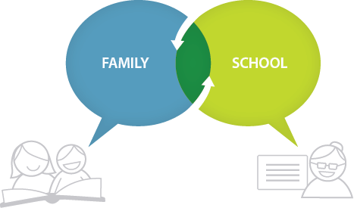

Altamaha Elementary se Está Extendiendo!

Altamaha Elementary tomará las siguientes medidas para promover y apoyar a los padres como una base importante de la escuela para fortalecerla y alcanzar nuestras metas escolares.
Nosotros:
- Asegúrese de que toda la información relacionada con los programas, reuniones y otras actividades de la escuela y los padres se publique en inglés y español, y se publique en el sitio web de la escuela para todos los padres.
- Realizar el desarrollo profesional del personal cada semestre sobre prácticas de participación de los padres y estrategias efectivas para que el personal se comunique y forje asociaciones con los padres.
- Asóciese con Head Start, Migrant Head Start, guarderías locales y Appling County Middle School para compartir información escolar sobre las actividades de participación de los padres que ayudarán a preparar a los padres y a sus hijos para la transición escolar.
- Compartir información en inglés y español para que los padres entiendan los estándares y evaluaciones académicas de la escuela, así como las formas en que los padres pueden monitorear el progreso de sus hijos y trabajar con los educadores.
- Comunicar con todas las familias y la comunidad de manera regular con respecto a eventos y actividades en toda la escuela, tales como mensajes telefónicos, redes sociales y volantes.
- Colaborar con nuestros padres para desarrollar capacitaciones relevantes y presentaciones útiles para educarlos sobre la importancia de la participación de los padres.
- Proporcionar materiales necesarios para los padres en conferencias, reuniones y actividades para ayudar a los padres a trabajar con sus hijos para mejorar el rendimiento de sus hijos.
- Colaborar con miembros de la comunidad y negocios locales para reforzar la importancia de tener un plan y actividades que apoyan la participación de padres en las escuelas.
- Ofrecer entrenamiento y cursos a los padres para mejorar sus propios niveles de educación.
- Escuchar y responder a peticiones de padres para más apoyo, actividades, y/o recursos académicos.


Consejo Asesor de Padres (PAC)

⃝ Si, estoy entusiasmado por unirme al Consejo Asesor de Padres de la Escuela.
⃝ Si, contácteme para que pueda obtener más información sobre el PAC de la escuela.
⃝ Si, esto parece una gran idea, por favor manténganme informado sobre futuras reuniones.

Nombre: ________________________________________________________________________
Nombre y grado del Estudiante: ________________________________________________________________________
Dirección: ________________________________________________________________________
Número Telefónico: ________________________________________________________________________
Correo Electrónico: ________________________________________________________________________
Maestro:
________________________________________________________________________

Estándares de Participación de los Padres

Altamaha Elementary y nuestros padres han adoptado los Estándares Nacionales de la PTA para las Asociaciones Familia-Escuela como el modelo de la escuela para involucrar a los padres, los estudiantes y la comunidad.
Los estándares son:
1. Bienvenida a todas las familias
2. Comunicación efectiva
3. Apoyando el éxito del estudiante
4. Hablando por cada niño
5. Poder compartido
6. Colaborando con la comunidad

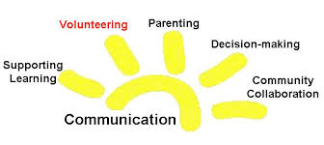
Consejo Asesor de Padres
Altamaha Elementary invita a todos los padres a unirse al Consejo Asesor de Padres para compartir ideas y formas de involucrar a otros padres para construir alianzas con la escuela, las familias y la comunidad. El consejo se reunirá tres veces durante el año escolar, pero los padres también pueden presentar sus ideas o sugerencias durante todas las actividades y reuniones, así como a través de nuestras encuestas de padres y reuniones de Título I. Si desea obtener más información sobre el Consejo Asesor de Padres, comuníquese con Dr. Angie Haynes, directora, al 912-367-3713 o complete el formulario de interés y déjelo en la Oficina Principal.

Comparte tus Pensamientos
Queremos escuchar de ti. Si tiene sugerencias o si hay alguna parte de este plan que considera que no es satisfactoria con los objetivos de logro académico de los estudiantes y la escuela, envíenos sus comentarios en el espacio provisto y deje este formulario en la Oficina Principal:
Nombre: (opcional) _______________________________________________
Teléfono numérico: (opcional) ______________________________________

Comentarios: _______________________________________________________________

_______________________________________________________________

_______________________________________________________________

EL LOGRO ESTUDIANTIL ES NUESTRO NEGOCIO!

